УТВЕРЖДАЮ:
Главный инженер шахты "Центральная"
___________________ И. Б. ДОДИН "______"___________ 2014 г.

РАСЧЕТ
проветривания подготовительного забоя
вент. штрека 2 северной лавы южного уклона пласта Н10

ИСХОДНЫЕ ДАННЫЕ:

Тип выемки: БВР
Площадь поперечного сечения выработки в свету Sс: 13,0
Сечение по углю, Sуг.: 4,25
Максимальная по проекту длина тупиковой части, l_{пр}, м: 1870
Проектная скорость проведения выработки Vпр,м/сут.: 3
Полная мощность угольныых пачек пласта: 1,28
Объемный вес угля, т/м3: 1,28
ВВ по углю: 12,0 кг
ВВ по породе: 48 кг

Согласно "Руководства..." Киев 1994 г. определяем среднюю концентрацию метана в исходящей струе тупиковой выработки:

1
Сн = ----- ( 0,0 + 0,0 + 0,1 + 0,1 + 0,0) = 0,04 м3/мин.
5

Определяем среднюю концентрацию метана перед ВМП:

1
Со = ----- ( 0,0+0,0+0,0 ) = 0,0
3

По данным наблюдений значение Iпов.ф. определяем по формуле (3.27)

Iпов.ф. = 0,01 Qн (Сн - Со) м3/мин.,

где: Q_{н} - расход воздуха в тупиковой выработке в 10-15м от ее устья;

Iпов.ф. = 0,01 x 340 (0,04 - 0,0) = 0,136 м3/мин.

Скорость проведения выработки берем согласно проекту: V = 4 м/сут.

Vср. = 3 м/сут.

Метановыделение с неподвижных обнаженных поверхностей пласта рассчитываем по формуле (3.2):
-2
Iпов. = 2,3 x 10 m Vср. (х - хо) Кт; м3/мин.

где: m - полная мощность угольных пачек пласта:
Vср. - проектная скорость продвигания забоя;
Кт - коэффициент,учитывающий изменение метановыделения во времени (табл.3.2)

Lпр. 1870
Тпр. = ------- = ------ = 623; Кт = 1,0
Vср. 3

(х - хо) - разница между природной и остаточной метанообильностью (ф.3.26)

43,5 х Iпов. 43,5 x 0,136
(х - хо) = --------------- = --------------- = 2,32 м³/мин.
m х Vср.х Кт 0,85 x 3 x 1,0

тогда:
пр.
Iпов. = 0,023 x 0,85 x 3 x 2,32 x 1 = 0,136 м3/мин.

Метановыделение из отбитого угля при буровзрывном способе проведения выработки определяем по формуле (3.8):

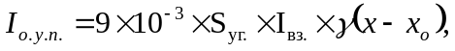

где: Iвз. – подвигание угольного забоя по взрыванию;
Sуг. - площадь забоя тупиковой выработки по углу, м2;

Определяем метановыделение в выработке:
пр.
Iпр. = Iпов. + Iо.у.п. = 0,136 + 0,170 = 0,306 м3/мин.

Максимальное метановыделение в призабойное пространство при ведении буровзрывных работ по углю определяется по формуле (3.13):

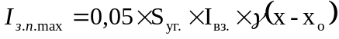

где: I_{вз.} – подвигание угольного забоя за взрыванием, м;
S_{уг}. – площадь забоя тупиковой выработки по углю, м²;
𝛾 – объемный вес угля, т/м³;

Расход воздуха, который необходимо подавать в призабойное пространство тупиковой выработки при взрывном способе выемки угля, (ф. 5.2):

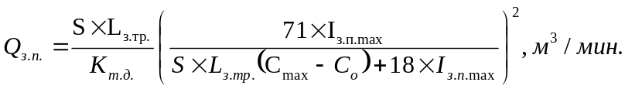

где: S – площадь поперечного сечения выработки в свету, м2;
L_{з.тр.} – расстояние от конца вент. трубопровода до забоя выработки, м;
К_{т.д.} – коэффициент турбулентной диффузии;
I_{з.п.max} – максимальное метановыделение в призабойное пространство после взрывания;
С_{max} – допустимая максимальная концентрация метана в призабойном пространстве по углю, %

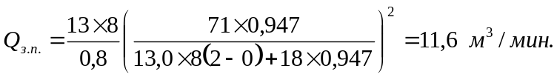

Расчет расхода воздуха для проветривания тупиковой выработки по газам, образующимся при взрывных работах, производится по формуле (5.3):

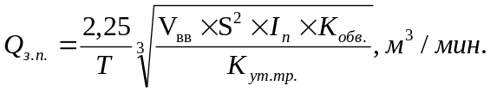

где: Vвв – объем вредных газов, образующихся после взрывания, л

Vвв = 100 х Вуг. + 40 х Впор.

где: Вуг., Впор. – масса одновременно взрываемых ВВ по углю и породе, г;

Vвв = 100 × 12 + 40 × 48 =3120 литров (ф.5.4.)

Т – время проветривания выработки после взрывания, мин.;
Iп. – длина тупиковой части выработки;
Кобв. – коэффициент, учитывающий обводненность тупиковой выработки (табл. 5.1);
Куч.тр. – коэффициент утечек воздуха в вент. трубопроводе;

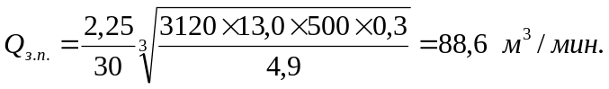

Расход воздуха для проветривания выработки по метановыделению: (ф.5.11)

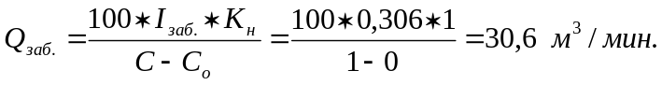

по числу людей:
Q_{з.п.} = 6 × n = 6 × 10 = 60 м³/мин.

по минимальной скорости воздуха в выработке:
Q_{з.п} = 60 × S × V_{min} = 60 × 13 × 0,25 = 195 м³/мин. (ф.5.9)

по минимальной скорости воздуха в призабойном пространстве тупиковой выработки в зависимости от температуры:
Q_{з.п} = 20 × S × V_{min} = 20 × 13 × 0,5 = 130 м³/мин.
Окончательно принимаем наибольший результат согласно расчету:
Q_{заб} = 195 м³/мин.

Производим расчет производительности ВМП:

Qв. = Кут. × Qзаб., м³/мин.

Длина забоя: 300 м Q_{вент.} = 1,12 × 195 = 218 м³/мин.
Длина забоя: 600 м Q_{вент.} = 1,36 × 195 = 265 м³/мин.
Длина забоя: 900 м Q_{вент.} = 1,77 × 195 = 345 м³/мин.
Длина забоя: 1200 м Q_{вент.} = 2,39 × 195 = 466 м³/мин.
Длина забоя: 1870 м Q_{вент.} = 4,90 × 195 = 956 м³/мин.

Расход воздуха, поступающий к всасу ВМП с регулируемой производительностью:

Q _{вс}. = 1,43 × Q_{вент}. x К_{р.,} м³/мин.

где: К_{р} = 1,1 - коэффициент

Длина забоя: 300 м Q_{вс} = 1,43 × 218 × 1,1 = 343 м³/мин.
Длина забоя: 600 м Q_{вс} = 1,43 × 265 × 1,1 = 419 м³/мин.
Длина забоя: 900 м Q_{вс} = 1,43 × 345 × 1,1 = 543 м³/мин.
Длина забоя:1200 м Q_{вс} = 1,43 × 466 × 1,1 = 733 м³/мин.
Длина забоя: 1870 м Q_{вс} = 1,43 × 956 × 1,1 = 1504 м³/мин.

Принимаем:

Длина забоя 300 м: Q_{вс.} = 343 м³/мин.; Q_{вент.}= 218 м³/мин.; Q_{заб.} = 195 м³/мин.

Длина забоя 600 м: Q_{вс.} = 419 м³/мин.; Q_{вент.}= 265 м³/мин.; Q_{заб.}= 195 м³/мин.

Длина забоя 900 м: Q_{вс.} = 543 м³/мин.; Q_{вент.}= 345 м³/мин.; Q_{заб.}= 195 м³/мин.

Длина забоя 1200 м: Q_{вс.} = 733 м³/мин.; Q_{вент.}= 466 м³/мин.; Q_{заб.}= 195 м³/мин.

Длина забоя 1870 м: Q_{вс.} = 1504 м³/мин.; Q_{вент.}= 956 м³/мин.; Q_{заб.}= 195 м³/мин.

Производим проверку согласно аэродинамической характеристики вентилятора ВМ-6 рис. п.1.8. она составляет:

Длина забоя до 900 м: Q = 480 > 419 м³/мин. – 1 ВМ-6.
Длина забоя после 900 м: Q = 960 > 543 м³/мин. – 2 ВМ-6.

Так как подача ВМП согласно ПБ п. 3.4.VI не должна превышать 70% расхода воздуха в выработке в месте его установки, то необходимо подавать к месту установки ВМП не менее:

Длина забоя до 900 м: Q ≥ 624 м³/мин. воздуха.
Длина забоя после 900 м: Q ≥ 1248 м³/мин. воздуха.

На основании расчетов производим выбор вентиляторов согласно "Руководства..." Киев 1994 г.

Принимаем ВМП:

до 900 м - один ВМ-6
после 900 м – два ВМ-6
и прорезиненный вентиляционный трубопровод диаметром 0,8 м.

Начальник участка ВТБ В. Н. Молодоженя

